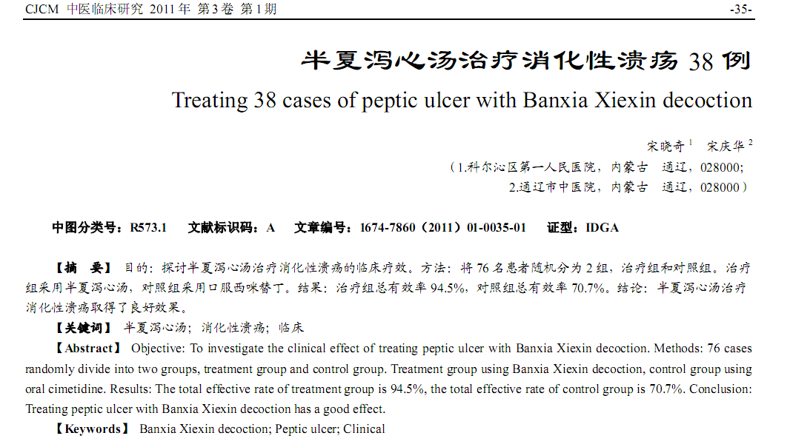
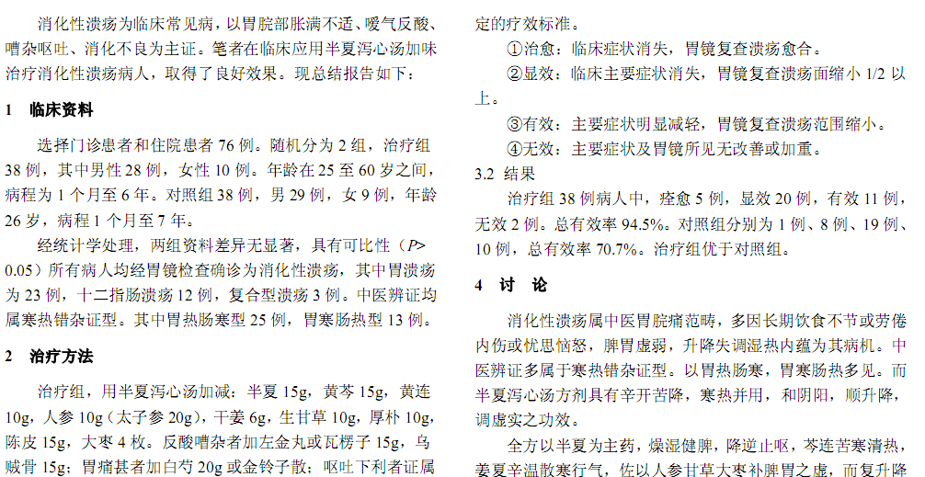
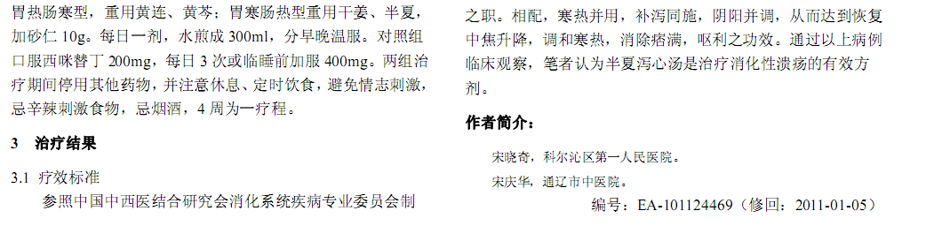
参考文献：
 | 保留灌肠治疗溃疡性结肠炎的临床分析 |  | 25,27
 | 半夏泻心汤加味治疗消化性溃疡的临床观察 |  | 7-8

